Datum jednání: | 21. 09. 2023 | Bod programu:
Číslo návrhu: | 287/ZK/23
Název bodu: | Plnění rozpočtu Jihočeského kraje podle stavu k 30. 6. 2023

Předkladatel: | Ing. Tomáš Hajdušek
Zpracoval: | OEKO
Vedoucí odboru: | Ing. Ladislav Staněk

NÁVRH USNESENÍ

Zastupitelstvo Jihočeského kraje
bere na vědomí
informaci o plnění rozpočtu Jihočeského kraje k 30. 6. 2023 dle důvodové zprávy a příloh návrhu č. 287/ZK/23.

DŮVODOVÁ ZPRÁVA

Materiál je předkládán Zastupitelstvu Jihočeského kraje na základě usnesení č. 134/2016/ZK-22, které ukládá zařazovat do programu jednání zastupitelstva informaci o plnění rozpočtu s pololetní periodicitou.
Cílem obsahu textové části, obsaženého v důvodové zprávě, je podat informace o výsledcích rozpočtového hospodaření za sledované období včetně příslušných zdůvodnění. K návrhu je připojena tabulková část s bilancí a přehledem vybraných ukazatelů za 1. pololetí 2023 (příloha č. 1) a dále příloha č. 2, která obsahuje oficiální výkaz Jihočeského kraje za hodnocené období. Výkaz byl předán ve stanovené lhůtě do Centrálního systému účetních informací státu.
Ve vykazovaném období leden až červen 2023 bylo dosaženo přebytku hospodaření ve výši 1 529 502 444,40 Kč.

- Úvod
Zdrojem údajů pro sestavení textové části rozboru jsou data z finančního výkazu Jihočeského kraje („Výkaz pro hodnocení plnění rozpočtu územních samosprávných celků, dobrovolných svazků obcí a regionálních rad – Výkaz FIN 2-12 M“) za období 6/2023 a dále údaje čerpané z účetního a rozpočtového SW Ginis za stejné období. Veškeré číselné parametry jsou uvedeny po konsolidaci příjmů a výdajů.
Publikované součtové údaje v tabulkách jsou v některých případech zatíženy nepřesností na posledním desetinném místě vzhledem k zaokrouhlování.
Detailní pohled do jednotlivých příjmů a výdajů umožňuje aplikace ROZKLIKÁVACÍ ROZPOČET Jihočeského kraje, který je k dispozici na webových stránkách Jihočeského kraje pod odkazem: https://www.kraj-jihocesky.cz/index.php/jihocesky-kraj/hospodareni-kraje. Na tomto rozpočtovém portále jsou pravidelně každý měsíc zveřejňovány aktuální údaje o plnění rozpočtu.

- Základní charakteristiky finančního hospodaření kraje
Rozpočet na rok 2023 byl schválen usnesením Zastupitelstva Jihočeského kraje č. 395/2022/ZK-23 ze dne 15. 12. 2022 jako schodkový s celkovými příjmy 24 492 722 600 Kč, celkovými výdaji 25 843 486 700 Kč a schodkem 1 350 764 100 Kč.
Ke krytí schodku bylo spolu s financováním přitom schváleno zapojení finančních prostředků z minulých let, deponovaných na účtech účelových fondů kraje v úhrnném objemu 1 350 764 100 Kč (z toho zapojení části zůstatku Fondu rezerv a rozvoje Jihočeského kraje ve výši 1 303 657 900 Kč).
V průběhu 1. pololetí byly příjmy i výdaje schváleného rozpočtu průběžně upravovány rozpočtovými opatřeními, evidovanými v časové posloupnosti.
Důvodem rozpočtových opatření, provedených počátkem roku, byly zejména převody nevyčerpaných prostředků z roku 2022 do roku 2023.
Kromě výše uvedeného patřilo ke standardním důvodům průběžné zapojování dotací přijatých ze státního rozpočtu, státních fondů a ostatních veřejných rozpočtů, kde z hlediska objemu patřily k nejvýznamnějším dotace na přímé náklady na vzdělávání, dotace ze SFDI na opravy komunikací a dotace na sociální služby. Dalšími byly úpravy rozpočtu ve vazbě na financování evropských projektů a v neposlední řadě také změny rozpočtu vyvolané novými věcnými skutečnostmi.
Po provedení veškerých rozpočtových opatření, došlo k navýšení celkových příjmů schváleného rozpočtu o 556 234,61 tis. Kč a navýšení celkových výdajů o 1 269 864,55 tis. Kč. Tyto rozpočtové změny měly ve svém konečném důsledku dopad do záporného salda schváleného rozpočtu, který se projevil jeho navýšením o 713 629,94 tis. Kč. Dle upraveného rozpočtu na konci prvního pololetí se tak předpokládal maximální povolený schodek na rok 2023 na úrovni 2 064 394,04 tis. Kč.
Rozpočtové hospodaření Jihočeského kraje podle stavu k 30. 6. 2023 vykazuje skutečný přebytek ve výši 1 529 502,44 tis. Kč. Základní parametry schváleného rozpočtu, upraveného rozpočtu a skutečnosti za 1. pololetí roku 2023 jsou patrné z následujícího přehledu.
Tabulka č. 1: Bilance příjmů a výdajů k 30. 6. 2023 (v tis. Kč)
Ukazatel | Schválený rozpočet | Upravený rozpočet | Skutečnost  30. 6. 2023 | % plnění UR
Příjmy celkem | 24 492 722,60 | 25 048 957,21 | 15 229 158,73 | 60,80
Výdaje celkem | 25 843 486,70 | 27 113 351,25 | 13 699 656,29 | 50,53
Saldo příjmů a výdajů (+/-) | -1 350 764,10 | -2 064 394,04 | +1 529 502,44 | -74,09

Disproporce mezi platným upraveným rozpočtem a dosaženou skutečností jsou obsahem níže uvedených komentářů. Obecně lze přitom konstatovat, že skutečně vykázaný přebytek rozpočtového hospodaření k 30. 6. 2023 bezprostředně souvisí s časovým plněním příjmů a výdajů. Především byla kraji, jako již standardně, v červnu poskytnuta zálohová část dotace MŠMT na přímé náklady na vzdělávání na období červenec a srpen 2023 v úhrnném objemu 1 905 597,32 mil. Kč s redistribucí školským zařízením v následném období. Významnou roli má i skutečnost, že investiční výdaje jsou obvykle realizovány až ve druhé části roku. Z uvedených důvodů je třeba brát do úvahy, že tento relativně příznivý výsledek hospodaření (oproti upravenému rozpočtu) má spíše informativní charakter a na jeho konečnou výši bude mít dopad ještě celá řada vlivů, zejména pak realizace vlastních výdajů.

Měsíční vývoj plnění příjmů, výdajů a salda přírůstkově v průběhu 1. pololetí 2023 je zřejmý z následující tabulky a grafu.

Tabulka č. 2: Příjmy, výdaje a saldo k 30. 6. 2023 (nápočtem, v tis. Kč)
Měsíc | Příjmy | Výdaje | Saldo příjmů  a výdajů
leden | 890 016,50 | 864 968,73 | +25 047,77
únor | 4 536 359,81 | 3 386 758,35 | +1 149 601,46
březen | 7 785 240,60 | 6 987 582,26 | +797 658,34
duben | 8 486 067,42 | 8 006 262,79 | +479 804,63
květen | 11 281 367,44 | 10 694 259,02 | +587 108,42
červen | 15 229 158,73 | 13 699 656,29 | +1 529 502,44

Graf č. 1: Měsíční vývoj salda příjmů a výdajů k 30. 6. 2023 (v tis. Kč)
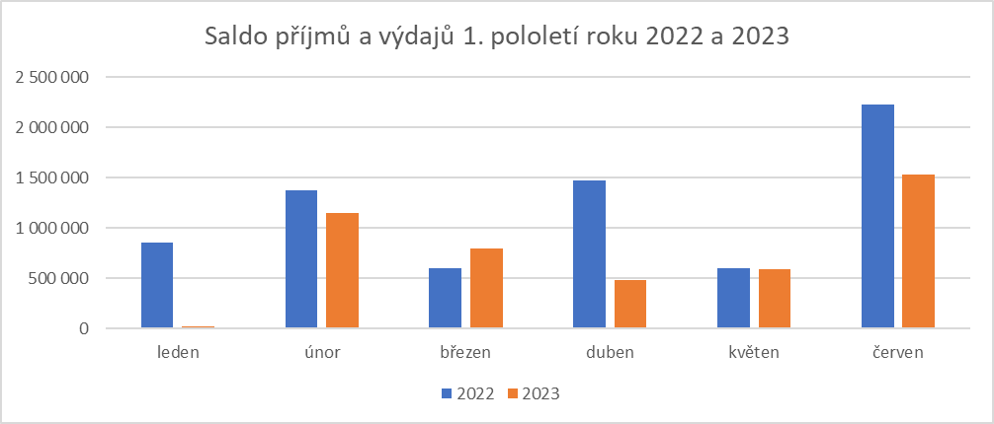

Saldo hospodaření dosažené za sledované období má přímý dopad do kategorie Financování a ve skutečnosti se projevuje snížením potřeby zapojení finančních prostředků z minulých let pro vyrovnání rozpočtového deficitu. Jedná se o položku „Změna stavu na bankovních účtech“.

Tabulka č. 3: Financování k 30. 6. 2023 (v tis. Kč)
Ukazatel | Schválený rozpočet | Upravený rozpočet | Skutečnost  30. 6. 2023 | % plnění UR
Změna stavu na bankovních účtech | +1 350 764,10 | +2 064 394,04 | -1 529 512,66 | -74,09
Operace nemající charakter P a V | +0,00 | +0,00 | +10,22 | *
Financování celkem (+/-) | +1 350 764,10 | +2 064 394,04 | -1 529 502,44 | -74,09

K 30. 6. 2023 byly na peněžních účtech kraje a v pokladně vykázány tyto zůstatky:
- bankovní účty fondů 3 232 034,49 tis. Kč,
- běžné účty 3 047 532,76 tis. Kč,
- účty projektů 176 181,97 tis. Kč,
- pokladna 133,70 tis. Kč.
Jihočeský kraj tak na konci 1. pololetí roku 2023 disponoval zůstatkem prostředků na účtech, fondech a v pokladně ve výši 6 455 882,92 tis. Kč. Na termínovaných vkladech a depozitním účtu bylo ke stejnému datu deponováno celkem 7 706,01 tis. Kč. Celkový zůstatek veškerých finančních prostředků kraje tak k 30. 6. 2023 činil 6 463 588,93 tis. Kč.

- Příjmy, výdaje a financování kraje
Údaje o plnění rozpočtu kraje vycházejí z účetních a finančních výkazů k datu 30. 6. 2023.
Tabulka č. 4: Struktura a plnění příjmů a výdajů k 30. 6. 2023 (v tis. Kč)
Ukazatel | Schválený  rozpočet | Upravený  rozpočet | Skutečnost  30. 6. 2023 | % plnění UR
Daňové příjmy | 8 635 470,00 | 8 635 470,00 | 4 108 633,57 | 47,58
Nedaňové příjmy | 369 996,64 | 448 329,83 | 431 145,08 | 96,17
Kapitálové příjmy | 700,00 | 31 090,10 | 2 992,19 | 9,62
Přijaté transfery | 15 486 555,96 | 15 934 067,29 | 10 686 387,90 | 67,07
Příjmy celkem | 24 492 722,60 | 25 048 957,21 | 15 229 158,73 | 60,80
Běžné výdaje | 21 106 997,54 | 21 984 121,05 | 12 475 266,54 | 56,75
Kapitálové výdaje | 4 736 489,16 | 5 129 230,20 | 1 224 389,74 | 23,87
Výdaje celkem | 25 843 486,70 | 27 113 351,25 | 13 699 656,29 | 50,53
Saldo příjmů a výdajů (+/-) | -1 350 764,10 | -2 064 394,03 | +1 529 502,44 | -74,09
Daňové příjmy jsou tvořeny především daňovými výnosy, jejichž podíly vyplývají ze zákona o rozpočtovém určení daní a ze správních činností (tzn. včetně správních poplatků a licencí). K 30. 6. 2023 byly tyto příjmy naplněny na 47,58 % v celkové výši 4 108 633,57 tis. Kč. Téměř celý objem těchto daňových příjmů (98,42 %) je tvořen příjmy ze sdílených daní, jejichž složení je blíže specifikováno v tabulce č. 5.
Nedaňové příjmy dosáhly objemu 431 145,08 tis. Kč a k 30. 6. 2023 byly naplněny na 96,17 %.
Jejich výše byla dána zejména:
- splátkami půjčených prostředků 135 168,12 tis. Kč,
- přijatými úroky 128 615,56 tis. Kč,
- odvody přebytků organizací s přímým vztahem 103 602,91 tis. Kč,
- přijatými vratkami transferů a ostatními příjmy z finančního vypořádání 46 254,26 tis. Kč,
- přijatými neinvestičními příspěvky a náhradami 9 231,85 tis. Kč,
- přijatými sankčními platbami 4 752,23 tis. Kč,
- příjmy z pronájmu majetku 2 569,00 tis. Kč.
Kapitálové příjmy ve výši 2 992,19 tis. Kč tvořily především příjmy z prodeje pozemků a k 30. 6. 2023 byly naplněny na 9,62 %. Nenaplnění těchto příjmů je způsobeno rozpočtováním příjmu z prodeje Chaty Mládí (30 300,00 tis. Kč). Tento příjem bude kraji převeden ve druhém pololetí roku 2023.
Přijaté transfery v objemu 10 686 387,90 tis. Kč byly k 30. 6. 2023 naplněny na 67,07 %. Rozhodující objem tvoří ostatní neinvestiční transfery ze státního rozpočtu ve výši 9 944 874,74 tis. Kč, z nichž nejvyšší podíl představuje dotace MŠMT na přímé náklady na vzdělávání (7 622 651,81 tis. Kč). K dalším významným transferům, přijatým v 1. pololetí roku 2023, patří zejména neinvestiční dotace na sociální služby (1 656 328,85 tis. Kč).
Souhrn daňových, nedaňových a kapitálových příjmů tvoří vlastní příjmy kraje, které k 30. 6. 2023 představují objem 4 542 770,84 tis. Kč. Výrazně převažující částí (89,01 %) těchto vlastních příjmů jsou příjmy ze sdílených daní (tabulka č. 5), které kraj inkasuje dle zákona č. 243/2000 Sb., o rozpočtovém určení daní, a které k uvedenému datu činily 4 043 544,87 tis. Kč.

Přehled o příjmech z jednotlivých sdílených daní za 1. pololetí roku 2023 je zřejmý z následující tabulky:
Tabulka č. 5: Příjmy ze sdílených daní k 30. 6. 2023 (v tis. Kč)
Ukazatel | Schválený rozpočet | Upravený rozpočet | Skutečnost  30. 6. 2023 | % plnění UR
DP fyzických osob placená plátci | 1 400 000,00 | 1 400 000,00 | 683 943,35 | 48,85
DP fyzických osob placená poplatníky | 80 000,00 | 80 000,00 | 22 753,87 | 28,44
DP fyzických osob vybíraná srážkou | 270 000,00 | 270 000,00 | 158 128,03 | 58,57
DP právnických osob | 1 950 000,00 | 1 950 000,00 | 933 976,18 | 47,90
Daň z přidané hodnoty | 4 900 000,00 | 4 900 000,00 | 2 244 743,44 | 45,81
Celkem příjmy ze sdílených daní | 8 600 000,00 | 8 600 000,00 | 4 043 544,87 | 47,02
Graf č. 2: Podíl jednotlivých sdílených daní k 30. 6. 2023 (v tis. Kč)
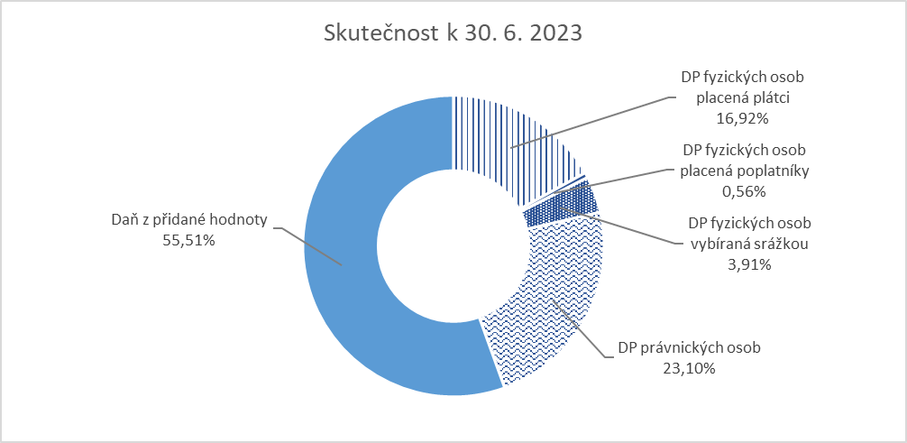
Běžné výdaje v objemu 12 475 266,54 tis. Kč byly k 30. 6. 2023 čerpány na 56,75 % upraveného rozpočtu. Nejvýznamnějšími výdajovými položkami byly:
- transfery obcím a jejich zřizovaným organizacím 5 000 957,52 tis. Kč,
- transfery zřízeným příspěvkovým organizacím kraje 4 748 949,35 tis. Kč,
- transfery soukromoprávním subjektům včetně dopravní obslužnosti (právnické osoby, spolky, obecně prospěšné společnosti, neziskové organizace apod.) 1 755 079,75 tis. Kč,
- výdaje a náhrady za nezpůsobenou újmu (náhrady za ubytování Ukrajinců) 210 562,58 tis. Kč,
- platy, odměny a související odvody 184 199,69 tis. Kč,
- nákup služeb 71 951,28 tis. Kč,
- půjčené prostředky 70 313,72 tis. Kč,
- transfery veřejným rozpočtům (platba daní, poplatků, finanční vypořádání) 69 316,79 tis. Kč,
- transfery krajům (smlouvy o spolupráci) 34 589,25 tis. Kč,
- dary a transfery obyvatelstvu 7 783,69 tis. Kč,
- transfery do zahraničí 6 609,84 tis. Kč,
- nákup vody, paliv a energie 5 973,03 tis. Kč,
- nákup materiálu 5 278,25 tis. Kč,
- opravy a udržování 4 118,65 tis. Kč,
- cestovné 1 544,77 tis. Kč,
- pohoštění 1 088,49 tis. Kč,
- ostatní nákupy j. n. 1 080,65 tis. Kč,
- transfery veřejným vysokým školám 1 052,50 tis. Kč.

Kapitálové výdaje ve výši 1 224 389,74 tis. Kč byly k 30. 6. 2023 čerpány na 23,87 % upraveného rozpočtu, přičemž se jednalo o následující výdaje:
- pořízení dlouhodobého hmotného majetku 457 465,24 tis. Kč,
- nákup akcií 167 000,00 tis. Kč,
- transfery obcím 151 574,15 tis. Kč,
- transfery nepodnikajícím fyzickým osobám (Nová zelená úsporám) 148 981,00 tis. Kč,
- transfery zřízeným příspěvkovým organizacím 148 177,99 tis. Kč,
- nákup programového vybavení a ostatního dlouhodobého nehmotného majetku 124 120,99 tis. Kč,
- transfery soukromoprávním subjektům (fyzické a právnické osoby, spolky…) 15 482,25 tis. Kč,
- pozemky 10 984,15 tis. Kč.

Nedočerpané kapitálové výdaje v celkovém objemu 3 904 840,46 tis. Kč představují 76,13 % upraveného rozpočtu. Jak již bylo uvedeno výše, jde pouze o časovou disproporci. Příčinou nižšího plnění kapitálových výdajů je v letošním roce především zpoždění realizace některých projektů spolufinancovaných z EU (IROP a IPRÚ) a dotačního titulu SFDI, z důvodů problémů při výběrových řízeních a problematiky dopravně inženýrských opatření. Dle harmonogramu realizace stavebních prací bude jejich fakturace probíhat zejména ve druhém pololetí, kdy budou stavební práce na jednotlivých akcích intenzivně probíhat. V období 09-12/2023 budou postupně některé akce dokončovány a finančně vyúčtovány. Jedná se zejména o výdaje na Jižní Tangentu České Budějovice - I. etapa, Východní obchvat Vlachova Březí, silnice II/144 a Přeložku silnice II/156, hráz rybníka Žár. Dále se to týká investičních transferů projektů škol a školských zařízení v rámci IROP, jejichž realizace byla předpokládána již v roce 2023, ale z důvodu nového programového období a na to navázané vyhlašování nových výzev pro podání žádostí o podporu, které v rámci IROP budou vyhlášeny až nyní na podzim letošního roku, dochází k posunu realizace těchto projektů na 2. pol. roku 2023 a do roku 2024. V případě kapitálových výdajů z vlastních zdrojů kraje půjde dále o investiční transfery zřízeným příspěvkovým organizacím (zejména oblast dopravy, školství a sociální péče) a transfery krajským nemocnicím. Patří sem také investiční příspěvky obcím, poskytované zejména v rámci dotačních programů kraje, kdy čerpání těchto příspěvků závisí na předání příslušných podkladů k vyúčtování.

Finanční nároky a krytí: nejsou

Vyjádření správce rozpočtu: předkladatel je centrálním správcem rozpočtu

Návrh projednán (stanoviska): materiál byl v totožné podobě projednán a vzat na vědomí Radu Jihočeského kraje na jednání dne 17. 8. 2023 usnesením č. 890/2023/RK-73 a dále byl předložen na 28. jednání Finančního výboru Zastupitelstva Jihočeského kraje dne 21. 9. 2023.

PŘÍLOHY:
- Bilance a přehled vybraných ukazatelů za 1. pololetí 2023 (202306_sledovani_rozpoctu.pdf)
- Výkaz pro hodnocení plnění rozpočtu územních samosprávných celků, dobrovolných svazků obcí a regionálních rad (Výkaz FIN 2-12M) za období 6/2023 (Výkaz FIN 2-12M.pdf) – příloha je k dispozici, vzhledem k rozsahu, pouze v elektronické podobě

Zodpovídá: vedoucí OEKO - Ing. Ladislav Staněk

Termín kontroly: 21. 9. 2023
Termín splnění: 21. 9. 2023

